Домашнее задание по сольфеджио для 1 ДОП от 3.12.22
10.12.22. - диктант по нотам 1 и 2 октавы. Подготовка к контрольной работе.
17.12.22. - нотный диктант по малой октаве. (Контрольная работа).
24.12.22. - диктант по нотам 1, 2 и малой октавы. (Устная контрольная работа).
- Ноты первой и второй октавы.
Повторять написание нот первой и второй октавы в скрипичном ключе. Готовиться к нотному диктанту на 10 тактов!
- Ноты малой октавы.
Продолжаем учить ноты малой октавы, их написание на нотном стане в басовом ключе. Для быстрого запоминания мы будем использовать ноту "фа" малой октавы как ориентир, и центральную ноту октавы, от которой можно легко и быстро отсчитать другие, соседние ноты малой октавы.
Запомните, что басовый ключ имеет второе имя "Ключ Фа", так как пишется с четвëртой линеечки, где и нота "Фа" малой октавы. На последнем уроке мы прошли соседние верхние ноты малой октавы: "соль", "ля", "си". Соответственно,
"соль" малой октавы пишется между 4 и 5 линеечкой нотного стана;
"ля" малой октавы пишется на 5 линеечке нотного стана;
"си" малой октавы пишется над 5 линеечкой нотного стана.
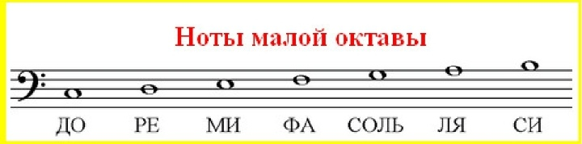
*Пропишите каждую ноту ещё по одной строчке нотного стана.

- Чтение ритма с листа.
Прочитать ритм ритмослогами с ладошками + метр шагать ножками:
